FOURCHETTE OPTIQUE
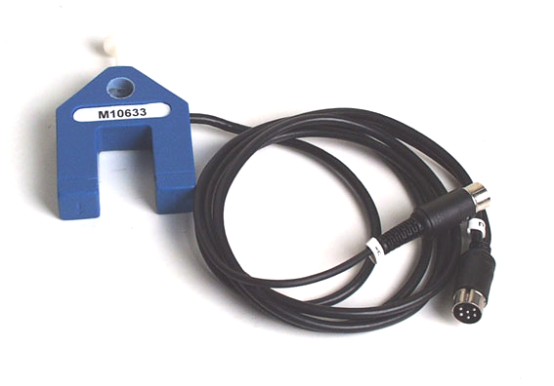

DESCRIPTION
Ce capteur permet d’effectuer des relevés de mouvements à l’aide d’une réglette graduée.
Cette fourchette à double faisceaux permet de mesurer avec une grande précision le déplacement d’un mobile (vitesse et sens).
Elle se raccorde sur les prises A et E d’ORPHY et est alimentée directement par ORPHY. Elle se fixe facilement sur un statif à l’aide d’une vis moletée.

FONCTIONNEMENT
Deux faisceaux infrarouges parallèles distants de 10mm sont générés par des leds placées de part et d’autre de la fourchette. Deux phototransistors faisant face aux diodes précitées permettent de détecter le passage d’un mobile occultant alors les faisceaux.
Lorsque un objet occulte les faisceaux, des informations électriques sont fournis aux entrées fronts et binaires d’ORPHY qui les date et les mémorise.

E R

R E

ORPHY | TYPES DE SIGNAUX | CONNECTIONS
FAISCEAU 1 | NUMERIQUE | EB5
FAISCEAU 2 | NUMERIQUE | EF2 , EF0 et EA1
ALIMENTATION | ANALOGIQUE | +5V, MASSE

ATTENTION :
Une lumière ambiante trop importante peut nuire aux mesures

NOTA :
Ce capteur peut aussi être utilisé avec ORPHY GTS2. Pour ORPHY GTI une fourchette optique similaire a été développée (ref MICRELEC M12P502)

